# 9627 El gran cambio

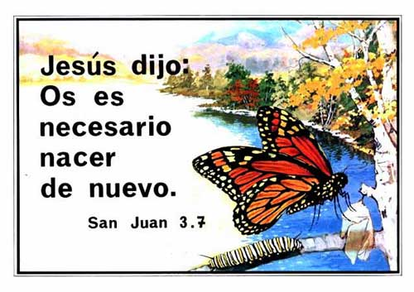  
La bella mariposa del tipo *Monarca* tiene un ciclo de vida muy interesante, como se ilustra en el dibujo. Al empollar el huevo, aparece la oruga o gusano, y durante unas semanas ella se ocupa únicamente en comer las hojas de ciertos arbustos. Luego el gusano se cuelga de una rama y empieza a experimentar un cambio total, transformándose en una crisálida.

En esta etapa tiene una cáscara dura y bonita, de tal manera que no parece insecto. Al cabo de unas semanas, la cáscara se agrieta, y sale una mariposa. Se las ven comúnmente en latitudes tropicales. Pero hay las de climas fríos, que emigran desde el Canadá hasta el estado Michoacán en México, cuando baja la temperatura. Ellas emparientan allá en la primavera y luego regresan quizás dos mil kilómetros hasta su tierra natal, donde proceden a poner sus huevos, y luego mueren.

Esta migración es maravillosa. Los padres no sobreviven para enseñar a sus hijos. El instinto sólo proviene del Creador, como una evidencia del cuidado que Dios tiene para la más insignificante de sus criaturas. Y, si Él cuida de ellos, ¡cuánto más se interesa por nosotros!

No son aquellos gusanos que vuelan ni viajan de un país a otro. Para eso se requiere que el gusano pase por un cambio total llamado metamorfosis. Solamente la mariposa tiene la facilidad de volar. Esta es una ilustración de como es necesario que nosotros experimentemos un cambio total en nuestra naturaleza pare poder alcanzar el cielo donde mora Dios. El Señor Jesucristo pronunció el requisito divino: “El que no nace de nuevo no puede ver el reino de Dios”.

El ciclo de vida del ser humano no termina con la muerte física. Después de ella viene la eternidad y el encuentro con Dios. Por tanto, la persona sabia se pregunta si ha nacido de nuevo, y cuándo, y dónde.

La Biblia cuenta en el Evangelio según Juan, capítulo 3, de un maestro de los judíos llamado Nicodemo, quien estuvo perplejo al oir a Jesús decirle que “es necesario nacer otra vez”. Él era muy religioso, haciendo todo cuanto podía para guardar la ley de Dios, pero sus esfuerzos eran inútiles. Estaba muerto espiritualmente. Era necesario que el Creador efectuara en él un cambio tan milagroso como la metamorfosis de la mariposa.

En la carta del apóstol Pablo a los Efesios leemos—

Antes ustedes estaban muertos a causa de las maldades y pecados en que vivían, pues seguían el ejemplo de este mundo y hacían la voluntad de aquel espíritu que domina en el aire y que anima a los que desobedecen a Dios. De esta manera vivíamos también todos nosotros en otro tiempo, siguiendo nuestros propios deseos y cumpliendo los caprichos de nuestra naturaleza pecadora y de nuestros pensamientos.

A causa de esta naturaleza merecíamos el terrible castigo de Dios, igual que los demás. Pero Dios es tan misericordioso y nos amó tanto, que nos dio vida juntamente con Cristo cuando todavía estábamos muertos a causa de nuestros pecados. Por la bondad de Dios han recibido ustedes la salvación.

Bien, ¿pero usted la ha recibido? El apóstol Pablo, sí. Aquellos evangélicos en Éfeso, sí. ¿Pero usted? Para el que cree es posible cantar de corazón el buen himno evangélico que dice—

*Cuán glorioso es el cambio operado en mi ser,  
viniendo a mi vida el Señor.  
Hay en mi alma una paz que yo ansiaba tener,  
la paz que me trajo su amor.*

Jesús, siendo Hijo de Dios, llegó a ser también Hijo del Hombre cuando nació de la virgen María. Habiendo sido hecho a nuestra semejanza, pecado aparte, fue levantado en la cruz del Calvario. Murió cual Justo por nosotros los injustos para llevarnos a Dios. Por tanto, pudo decir a Nicodemo: “El Hijo del Hombre tiene que ser levantado, para que todo aquel que cree en él tenga vida eterna”.

Dios promete que toda persona que siente su necesidad y peligro, y busca este remedio, será salva. El Espíritu Santo efectuará en él o ella el milagro del nuevo nacimiento. El cambio de oruga a mariposa es poca cosa comparada con el nacimiento nuevo, pasando de la muerte espiritual a la vida nueva como hijo de Dios.

No se trata de una mejoría, de un logro, de una 'ayuda' por medio de culto o religión, cualquiera que sea. Tampoco se trata de evadir el asunto como alguno ajeno, quedando neutral como si fuera. Dios manda a todos en todo lugar que se arrepientan. Jesucristo promete que el que oye su palabra y cree, tiene vida eterna, y no vendrá a condenación, sino ha pasado de la muerte espiritual a la vida espiritual. A todos los que creen en su nombre, les da potestad de ser hechos hijos de Dios.

Ponga fe en Él, y experimentará el gran cambio aquí, además de ir luego a donde está Él con los renacidos.